一选择题：（每题3分，共36分）
1．显微镜对观察者所成的像是  （ ）
A．实像 B．虚像
C．正立、放大的虚像 D．倒立、放大的虚像
2．小明同学用放大镜看自己的指纹时，觉得指纹的像太小。为了使指纹的像能大一些，以下做法，正确的是 （ ）
A．眼睛和手指不动，让放大镜离手指稍远些
B．眼睛和手指不动，让放大镜离手指稍近些
C．放大镜和手指不动，让眼睛离放大镜稍远些
D．放大镜和手指不动，让眼睛离放大镜稍近些
3．关于声现象，下列说法正确的是 （ ）
A．声音在不同介质中的传播速度相同
B．人说话是靠舌头振动发声的
C．只要物体在振动，我们人耳就能听到声音
D．一切发声物体都在振动
4．把凸透镜正对太阳光，可在距凸透镜10 cm处得到一个最小最亮的光斑。若用此透镜来观察邮票上较小的图案，则邮票到透镜的距离应 （ ）
A．大于10 cm B．大于20cm
C．小于10cm D．在10cm和20cm之间
4．关于实像与虚像，以下说法中，不正确的是 （ ）
A．实像都是倒立的，而虚像都是正立的
B．实像能呈现在光屏上，而虚像则不能
C．实像是经凸透镜所成的，而虚像则不是
D．实像是实际光线会聚而成的，而虚像则不是
5．下列现象属于光折射的是 （ ）
A．小孔成像 B．水中月 C．凸透镜成像 D．镜中花
温度
时间
０
6．是某种物质物态变化过程中温度随时间变化的图象，该图象反映的可能是 （ ）
A．蜡的熔化过程
B．蜡的凝固过程
C．海波的熔化过程
D．海波的凝固过程
7、下列自然现象中属于液化的是 （ ）
①露的形成 ②霜的形成 ③冰的形成 ④雾的形成
A．①② B．①③ C．①④ D．②④
8．下列光学仪器中得到的实像比物体大的是 （ ）
A.放大镜 B.照相机 C.平面镜 D.投影仪
9．一个物体在凸透镜前30cm处时，在屏上成一侧立缩小的像，则凸透镜的焦距f为 （ ）
A.15cm<f<30cm B.f>15cm C.f<15cm D.f>30cm
10．下列镜子中对光起发散作用的是 （ ）
A.凸透镜 B.平面镜 C.放大镜 D.凹透镜
11．光污染已成为21世纪人们关注的问题。据测定，室内洁白、平滑的墙壁能将照射在墙壁上的太阳光的80%反射，长时间在这样刺眼的环境中看书学习会感到很不舒服。如果将墙壁做成凹凸不平的面，其作用之一可以使照射到墙壁上的太阳光变成散射光，达到保护视力的目的，这是利用了光的 （ ）
A．直线传播 B．漫反射 C．镜面反射 D．折射
12．李明同学的妈妈发现李明自从上了初中以后，学习比原来更刻苦了，但也发现李明看书时眼睛与书的距离比正常情况越来越近了，请你在下列判断及矫正措施中，选出正确的一项向李明同学说明 （ ）
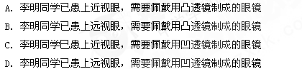
二、填空题：（每空格2分，共30分）
13．透镜是利用光的___________现象制成的，凸透镜对光有___________作用，凹透镜对光线有______________作用。
14．为了防止森林火灾，在森林里是不允许随地丢弃透明的饮料塑料瓶的。这是因为雨水进入饮料瓶后，它对光的作用相当于一个________镜，对太阳光有_______的作用，可能会导致森林火灾。
15．物质由固态变为液态得过程叫________，由液态变为气态得过程叫_______ 。
16．我们通过实验，可以知道：凸透镜成实像时，放大和缩小的分界点是物体位于______________处，成实像和虚像的分界点是物体位于____________处。
17．远视眼镜片是___________镜。
18. 真空中光速约为c= ________ m/s,太阳光传到地球约需500s,由此可知日地距离约为_______m .
19．冰箱中取出的冰棒冒“白气”属于________(液化或汽化）
20．寒冷的冬天，公园里的冰雕作品的质量会一天天减少，这是________现象，需要_____热量（吸收或放出）。
三、作图题：（每题5分，共20分）
21．如图，是经过凸透镜折射后的一条出射光线，请你在图中画出对应的入射光线。

•
•
F
F

第21题图 第22题图
22．请你在图方框内填入能矫正视力的透镜。
23．请你在图甲、乙的虚线框内分别画出一个适当的光学器件，使它能够满足图中改变光路的要求。
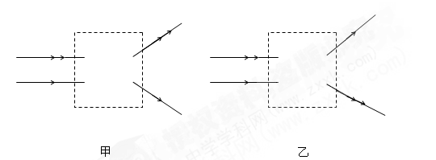
四．计算题：（每题7分，共14分）
24．某同学旅游时，划船行在两山见，他大喊了一声，经过1S听到一个回声，又经过4S听到了另一个回声，问两山相距多远？

25．光从月亮到地球约1.3s那么月亮到地球的距离是多少?

